PENGEMBANGAN MEDIA PEMBELAJARAN MONOPOLI UNTUK SISWA KELAS IV SEKOLAH DASAR MATERI GAYA TEMA 7 INDAHNYA KERAGAMAN DI NEGERIKU

Eka Putri Miftakhurrohmah

PGSD FIP Universitas Negeri Surabaya (eka.17010644176@mhs.unesa.ac.id )

M. Husni Abdullah

PGSD FIP Universitas Negeri Surabaya

Abstrak

Tujuan dari penelitian ini adalah untuk mendeskripsikan proses pengembangan media dan untuk mengetahui hasil pengembangan media pembelajaran monopoli yang ditinjau dari tingkat kevalidan media pada materi gaya untuk siswa kelas IV sekolah dasar. Penelitian ini menggunakan metode penelitian dan pengembangan dari Borg and Gall yang terdapat 10 tahapan penelitian namun peneliti hanya melakukan 5 tahapan dikarenakan adanya pandemi covid 19. Instrumen penelitian yang digunakan dalam penelitian ini adalah lembar validasi media, lembar validasi materi dan lembar validasi pembelajaran. Teknik analisis data yang dilakukan yaitu teknik analisis data kuantitatif dan kualitatif. Hasil dari analisis data menunjukkan bahwa proses pengembangan media pembelajaran monopoli ini menghasilkan media pembelajaran yang layak digunakan dalam pembelajaran dengan tingkat validitasnya menunjukkan nilai validasi media mencapai 93%, nilai validasi materi mencapai 81,3%, dan nilai validasi pembelajaran mencapai 90%. Kesimpulan dari hasil penelitian ini adalah pengembangan media pembelajaran monopoli valid tanpa revisi dan dapat diterapkan dalam pembelajaran di sekolah dasar sehingga memberikan pengalaman baru dari pembelajaran yang bersifat abstrak kedalam pengalaman belajar konkret.

Kata Kunci: Pengembangan, Media Pembelajaran Monopoli, Gaya

Abstract
The purpose of this research is to describe the media development process and to know the results of the development monopoly learning media in terms of the validity of the media on the material style in grade IV elementary school.This study uses the research and development method of Borg and Gall which consist of ten stages but researchers only use 5 stages because of the covid 19 pandemic. The instrument research used in this study is the media validation sheet, the material validation sheet and the learning validation sheet. The data analysis techniques used are quantitative and qualitative data analysis techniques. The results of the data analysis show that the process of developing monopoly learning media that is suitable for use in learning with the validity level showing that the value of media validation reach 93%, the value of material validation reach 81,3% and the validation value of learning reach 90%. The conclusion from the results of this study is the development of valid monopoly learning media without revision and can be applied in learning in elementary schools so as to provide new experiences from abstract learning into concrete learning experiences.
Keywords : Development, monopoly learning media, force.

PENDAHULUAN

Pendidikan memiliki peranan yang berarti dalam kehidupan manusia . Pendidikan ialah salah satu usaha untuk menggapai kehidupan yang layak. Menurut Muhibbin Syah (2009 : 1), pendidikan pada dasarnya adalah usaha sadar untuk menumbuhkembangkan potensi sumber daya manusia peserta didik dengan cara mendorong dan memfasilitasi kegiatan belajar mereka. Pendidikan adalah media dengan tujuan meningkatkan sumber daya manusia menjadi lebih bermutu.
Kegiatan belajar formal dilaksanakan sesuai dengan sistem dan kebijakan – kebijakan yang telah ditentukan. Salah satu kebijakan yang telah ditentukan yaitu saat ini lembaga pendidikan sekolah dasar menggunakan K13 . Penerapan kurikulum 2013 di sekolah dasar ini menekankan konsep sikap, pengetahuan serta ketrampilan dengan menggunakan model tematik integratif yaitu dengan mengintegrasikan berbagai macam kompetensi dalam sebuah mata pelajaran ke dalam sebuah tema.
Kegiatan pembelajaran dengan menggunakan kurikulum 2013 lebih berpusat kepada siswa, dengan harapan keaktifan siswa lebih tinggi. Salah satu cara agar pembelajaran mudah diterima siswa adalah guru menciptakan sesuatu yang inovatif sehingga pembelajaran akan menyenangkan dan tidak membosankan. Menurut Soerlarko (dalam Sumiharsono, Rudy dan Hisbiyatul Hasanah 2017 : 10 ) menjelaskan bahwa media pembelajaran mempunyai fungsi yaitu memvisualisasikan sesuatu yang tidak dapat dilihat atau sukar dilihat sehingga nampak jelas dan dapat menimbulkan pengertian atau meningkatkan persepsi seseorang. Dengan menggunakan media yang menarik siswa dapat lebih aktif karena ikut berpartisipasi dalam kegiatan pembelajaran, tidak hanya guru yang menjelaskan materinya.
Hasil prapenelitian di SDN Jolotundo II menggunakan kurikulum 2013 dengan menggunakan sumber belajar buku paket tematik dan buku penunjang lembar kerja peserta didik. Tetapi, dalam pemakaian media pembelajaran masih sangat minim. Pembelajaran masih berfokus pada guru, serta banyak siswa yang masih pasif dalam kegiatan pembelajaran. Materi pembelajaran dijelaskan melalui power point, benda yang terdapat di sekitar sekolah, dan buku paket. Sehingga pembelajaran belum dapat optimal dilakukan dengan penerapan kurikulum 2013. Sedangkan sumber belajar berupa media pembelajaran sangat berarti dalam kegiatan pembelajaran. Hal itu disebabkan ketika pembelajaran hanya mengandalkan buku sebagai sumber belajar, pembelajaran tidak akan tercapai dengan hasil yang maksimal.
Keterbatasan penggunaan media pembelajaran di SDN Jolotundo II ini dirasakan oleh beberapa guru dalam menyampaikan materi. Hal tersebut menyebabkan tidak tersampaikan semua materi kepada siswa. Siswa akan lebih mudah mengingat materi apabila dijelaskan dengan media yang konkret, namun dari pengalaman wali kelas 4 SDN Jolotundo II tidak semua dapat diberikan dengan menggunakan media konkret, misalnya dalam materi gaya. Pengaruh gaya dalam kehidupan sehari – hari masih banyak ditemukan keterbatasan media, permasalahan tersebut membuat peneliti berencana untuk melakukan penelitian dan pengembangan media yaitu media pembelajaran monopoli pada materi gaya tema 7 indahanya keragaman di negeriku .
Media pembelajaran dalam bentuk permainan dapat menjadikan pembelajaran lebih berkesan, karena dapat membangkitkan motivasi belajar untuk siswa di jenjang sekolah dasar yang masih sangat suka untuk bermain. Salah satunya yaitu permainan monopoli. Dengan konsep belajar sambil bermain untuk itu media monopoli siswa bisa lebih aktif dan semangat belajar karena hal tersebut dilakukan dengan bermain monopoli yang didalamnya terdapat materi – materi pelajaran.
Konsep media pembelajaran monopoli telah dilakukan penelitian oleh Indhira Asih dan Maya Kuswaty, menyatakan bahwa media monopoli mampu memaksimalkan terhadap pemahaman konsep matematis daripada yang belajar menggunakan replika bangun datar, karena dengan media pembelajaran monopoli dilakukan dengan pemahaman konsep dan dilakukan untuk melatih kemampuan pemahaman konsep matematis.
Penelitian lain dilakukan oleh Siti Ulfaeni dkk, menyatakan bahwa media pembelajaran monopoli energi mampu menumbuhkan kemampuan pemahaman konsep IPA mata pelajaran bentuk – bentuk energi dan contohnya. Dengan media monopoli energi ini siswa dituntut menguasi materi dalam belajar. Media ini juga dapat melatih kejujuran bagi siswa karena dalam permainan dapat diawasi ketika mereka bermain dan belajar. Perbedaan dari penelitian yang telah dilakukan dengan penelitian yang akan saya lakukan yaitu materi yang akan dibahas mengenai gaya tema 7 indahnya keragaman di negeriku dan diharapkan dapat meningkatkan aktifitas siswa serta mendapat pengalaman bermakna dalam belajar.
Berdasarkan penjelasan tersebut, maka peneliti akan melaksanakan penelitian dan pengembangan yang berjudul “Pengembangan Media Pembelajaran Monopoli Untuk Siswa Kelas IV Sekolah Dasar Materi Gaya Tema 7 Indahnya Keragaman di Negeriku”. Dengan rumusan masalahnya yaitu:
- Bagaimana proses pengembangan media pembelajaran monopoli untuk anak kelas IV sekolah dasar pada materi gaya?
- Bagaimana tingkat validitas media pembelajaran monopoli untuk anak kelas IV sekolah dasar pada materi gaya?
Penelitian ini bertujuan untuk menjelaskan prosedur penerapan pengembangan media pembelajaran bagi siswa kelas IV SD pada materi gaya serta mengetahui validitas media pembelajaran monopoli anak sekolah dasar kelas IV pada materi gaya
Pengembangan dalam penelitian ini yaitu media bermuatan materi gaya tema 7 indahnya keragaman di negeriku dengan spesifikasi produk terdiri dari berbagai komponen permainan monopoli, yaitu papan monopoli, pion, dadu, kartu hak milik, kartu soal, kartu materi, kartu peluang, kartu iuran sekolah, poin emoji, panduan permainan yang didesain menggunakan coreldraw X8
Adapun media pembelajaran ini bermanfaat untuk beberapa pihak , yaitu bagi siswa, media ini dapat meningkatkan motivasi serta semangat dalam belajar karena dengan menggunakan media pembelajaran monopoli keaktifan siswa lebih meningkat, sehingga tidak membosankan. Bagi guru, media ini bermanfaat untuk referensi media pembelajaran agar pembelajaran tidak membosankan dan lebih inovatif. Sedangkan bagi pengembang media ini berguna untuk menambah wawasan keilmuan bagi pengembang akan pentingnya inovasi media pembelajaran.

METODE
Penelitian yang diterapkan ini merupakan jenis penelitian dan pengembangan (Research and Development) dengan model penelitian yang telah diadaptasi oleh Borg dan Gall (1983) yang berupa prosedur dengan model deskriptif yaitu proses yang dilakukan untuk menciptakan produk ataupun juga meningkatkan produk yang sudah ada. Sugiyono di dalam bukunya (2016 : 298) menjelaskan langkah – langkah penelitian dan pengembangan meliputi :
- Identifikasi masalah
- Pengumpulan informasi
- Desain produk
- Validasi desain
- Perbaikan desain
- Uji coba produk
- Revisi produk
- Uji coba pemakaian
- Revisi produk tahap akhir
- Produksi massal
Terdapat 10 langkah penelitian dan pengembangan. Namun dikarenakan adanya pandemi covid 19 yang menyebabkan sekolah dialihkan menjadi sekolah dari rumah (pjj/ pembelajaran jarak jauh), maka peneliti hanya melakukan penelitian hingga langkah ke 5. Adapun langkah – langkah penelitian yang dilakukan seperti berikut ini :
- Identifikasi Masalah
Sebelum melakukan penelitian, peneliti mencari potensi serta permasalahan. Saat peneliti melaksanakan prapenelitian ke SDN Jolotundo II, peneliti menemukan suatu masalah dalam proses pembelajaran yaitu proses pembelajaran yang masih berpusat pada guru, minimnya pemakaian media pembelajaran yang membuat siswa merasa jenuh dalam melaksanakan proses pembelajaran . Dari permasalahan tersebut, peneliti akan membahas lebih lanjut di langkah selanjutnya.
- Pengumpulan Informasi
Langkah selanjutnya yaitu peneliti melakukan prapenelitian untuk mengumpulkan informasi melalui observasi, wawancara, dan angket untuk guru kelas IV Sekolah Dasar Negeri Jolotundo II.
- Desain Produk
Langkah berikutnya adalah desain produk.Tahap ini akan dilakukan pembuatan desain produk media pembelajaran monopoli pada materi gaya tema 7 Indahnya keragaman di negeriku.
- Validasi Desain
Hasil media yang diciptakan akan diuji kevalidan oleh beberapa ahli untuk menguji kelayakan pengembangan desain media pembelajaran.
- Perbaikan Desain
Setelah media pembelajaran divalidasi , peneliti akan mengetahui kekurangannya . Saran dari para ahli dapat menjadikan pedoman peneliti untuk memperbaiki media pembelajaran tersebut sehingga tercipta media yang sesuai untuk anak sekolah dasar.
Ada beberapa pihak yang menjadi subjek dari penelitian ini, yakni :
- Ahli media dan ahli materi untuk menguji tingkat kevalidan produk yang dikembangkan
- Guru kelas IV SDN Jolotundo II yang menjadi narasumber sebagai bahan dukungan dalam penelitian dan memberikan validasi produk
Data dalam penelitian ini yaitu data kualitatif dan data kuantitatif. Data kualitatif berasal dari saran validator. Sedangkan data kuantitatif berasal dari perhitungan hasil dari instrumen validasi untuk mengetahui kelayakan media pembelajaran tersebut.
Instrumen dalam penelitian ini yaitu wawancara serta angket. Wawancara adalah kegiatan tanya jawab 2 orang ataupun lebih secara lisan untuk memperoleh suatu informasi dengan tujuan / maksud tertentu. Menurut Nazir (dalam Fandi Rosi Sarwo Edi 2016 : 3 ) mendefinisikan wawancara sebagai proses memperoleh keterangan untuk tujuan penelitian dengan cara tanya jawab sambil bertatap muka antara si penanya atau pewawancara dengan si penjawab atau responden dengan menggunakan alat yang dinamakan interview guide (panduan wawancara).
Proses penelitian dan pengembangan media monopoli ini , peneliti berwawncara tidak berdasarkan pokok – pokok yang dibahas, namun peneliti berwawancara secara spontan. Peneliti melaksanakan wawancara kepada salah satu guru kelas IV SDN Jolotundo II mengenai proses pembelajaran, kondisi siswa ketika pelaksanaan proses pembelajaran, dan mengenai media pembelajaran yang diterapkan saat proses pembelajaran.
Namun, wawancara mengenai pengembangan media pembelajaran ini belum bisa dilakukan di dalam kelas, karena media yang dikembangan merupakan media konkret yang hanya bisa digunakan secara offline. Sehingga, belum memungkinkan untuk diujicobakan dalam masa pandemi covid 19 ini.
Angket merupakan kegiatan pengumpulan data yang berbentuk pertanyaan – pertanyaan secara tertulis untuk mengumpulkan data yang diperlukan. Menurut Sandu Siyoto dan Ali Sodik (2015 : 79) menjelaskan bahwa angket adalah metode pengumpulan data, instrumennya disebut sesuai dengan nama metodenya. Instrumen penelitian dalam penelitian ini ditujukan kepada ahli media, ahli materi dan guru kelas IV SDN Jolotundo II.
Teknis analisis data yang dilakukan dalam penelitian ini yaitu menganalisis hasil uji validasi. Analisis data kuantitatif dihasilkan berdasarkan penyekoran instrumen validasi yang nantinya akan dipersentasekan. Persentase tersebut dihasilkan dari jumlah skor pengumpulan data per jumlah skor maksimal dikali 100%. Instrumen dari para ahli, diisi sesuai dengan skala likert dan dipersentasekan.
Selain itu juga akan menganalisis kelayakan media pembelajaran melalui ahli pembelajar. Analisis data hasil kelayakan media pembelajaran monopoli ini diperoleh dari angket ahli pembelajaran yaitu guru kelas IV SDN Jolotundo II.
Berdasarkan persentase yang telah didapatkan, dapat ditarik kesimpulan dari kelayakan media pembelajaran dengan kriteria sebagai berikut :
Persentase | Kriteria
75 % $≤$ P $≤$ 100 % | Dapat diterapkan
50 % $≤$ P $≤$ 75 % | Cukup dapat diterapkan
25 % $≤$ P $≤50 \%$ | Kurang dapat diterapkan
P$<$ 25 % | Tidak dapat diterapkan
Tabel 1 : Kriteria validitas produk
HASIL DAN PENGEMBANGAN
Hasil Pengembangan
Penelitian ini menerapkan model penelitian yang telah diadaptasi oleh Borg dan Gall (1983) yang berupa prosedur dengan model deskriptif yaitu langkah – langkah yang dilaksanakan agar dapat menciptakan produk atau juga mengembangkan produk yang sudah ada. Berikut adalah hasil yang telah dilaksanakan :
- Identifikasi Masalah
Langkah pertama yaitu tahap identifikasi masalah, peneliti mencari potensi serta masalah. Peneliti berdiskusi kepada Bapak Fajar Iswahyudi selaku guru kelas IV SDN Jolotundo II mengenai proses pembelajaran yang berlangsung di sekolah tersebut. Berdasarkan pengalaman peneliti saat magang dan PLP di sekolah dasar, terdapat beberapa masalah yang terjadi dalam proses pembelajaran. Saat peneliti melakukan prapenelitian ke SDN Jolotundo II, peneliti menemukan suatu masalah yakni proses pembelajaran yang terfokus pada guru, keterbatasan penggunaan media pembelajaran dengan menggunakan benda di sekitar, gambar dan ppt dalam melaksanakan proses pembelajaran . Dari permasalahan yang telah ditemukan, peneliti akan membahas lebih lanjut di langkah selanjutnya.
- Pengumpulan Informasi
Langkah selanjutnya yaitu tahap pengumpulan informasi, peneliti melakukan prapenelitian lebih lanjut dan meminta bantuan kepada wali kelas IV SDN Jolotundo II untuk mengisi angket yang sudah disediakan oleh peneliti. Wawancara dan pengisian angket ini bertujuan untuk menggali informasi lebih lanjut mengenai proses pembelajaran yang dilakukan di SDN Jolotundo II tersebut. Hasil prapenelitian ke guru kelas IV dapat disimpulkan adanya beberapa permasalahan dalam proses pembelajaran yaitu :
- Kegiatan pembelajaran terfokus pada guru. Sedangkan kurikulum yang berlaku di SDN Jolotundo II adalah kurikulum 2013 dengan fokus peningkatan keaktifan siswa.
- Keterbatasan penggunaan media. Proses pembelajaran hanya memakai media pembelajaran seperti gambar- gambar, buku, serta benda di sekitar.
- Banyak siswa yang merasa antusias ketika belajar menggunakan media pembelajaran baru, namun dari sekolah masih terbatas dalam penggunaan media pembelajaran sehingga masih ada beberapa siswa yang merasa jenuh dalam pembelajaran.
- Desain Produk
Tahap selanjutnya merupakan tahap desain produk. Peneliti membuat rancangan pengembangan media pembelajaran monopoli pada materi gaya tema 7 indahnya keragaman di negeriku. Langkah – langkah dalam merancang desain media pembelajaran monopoli ini yaitu :
- Mencari perangkat pembelajaran sesuai dengan materi pembelajaran yang akan dikembangkan media pembelajarannya.. Materi yang diterapkan dalam pengembangan media pembelajaran ini yaitu fokus pada materi gaya.
- Menyiapkan materi dan pertanyaan yang akan dimasukkan dalam media pembelajaran monopoli.
- Membuat desain menggunakan coreldraw X8 yang akan dijadikan papan monopoli sesuai dengan tema yang telah ditentukan.
- Desain papan monopoli disesuaikan dengan materinya yaitu materi gaya.
- Menyiapkan komponen – komponen dari media pembelajaran monopoli yang terdiri dari :
- Papan monopoli, untuk papan monopoli akan dibentuk dari kertas duplex dengan diberi alas sebuah gambar yang akan di desain sesuai dengan materi. Desain gambar monopoli ini akan di cetak di kertas art paper yang dilaminasi glossy, sehingga warna dari desain gambar akan lebih cerah, tajam serta tahan lama.
- Dadu , menggunakan kertas duplex yang dibentuk seperti kubus , namun untuk tanda titik yang ada pada dadu pada umumnya digantikan oleh lapisan kertas yang diberi gambar yang menarik seperti bintang atau gambar yang lain
- Pion , menggunakan karakter siswa SD yang akan di cetak dan diberikan alas duplek di bagian kaki agar karakter bisa berjalan .
- Kartu – kartu, kartu ini terdiri dari kartu iuran kelas, peluang, kartu hak milik, kartu soal, kartu materi yang akan di desain sesuai dengan materi gaya kelas IV dan berisi dengan soal mengenai materi gaya.
- Poin emoji , yang nanti akan diberikan kepada pemain ketika pemain bisa atau tidak dalam menjawab soal ketika bermain monopoli
- Peraturan permainan, untuk peraturan sama seperti permainan monopoli biasanya, namun terdapat tanya jawab mengenai materi gaya ketika bermain.
- Validasi Media
Produk yang sudah dikembangkan akan diuji validasi oleh para ahli. Tujuan tahap ini yakni menguji kelayakan desain produk sehingga bisa diterapkan sebagai media pembelajaran siswa kelas IV sekolah dasar. Produk tersebut akan divalidasi oleh Drs. Suprayitno, M.Si selaku ahli media, Julianto, S.Pd., M. Pd selaku ahli materi dan Fajar Iswahyudi, S.Pd selaku ahli pembelajaran.
- Perbaikan Desain
Tahap ini akan dilaksanakan setelah mendapat masukan dari beberapa ahli. Berikut adalah hasil produk yang telah dikembangkan:
Tabel 2 : Desain pengembangan media pembelajaran
Gambar | Keterangan
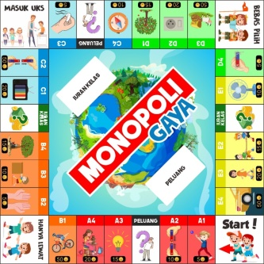 | Papan monopoli ini didesain menggunakan coreldraw X8 dengan ukuran papan monopoli 38 cm × 38 cm. Desain papan monopoli ini dicetak menggunakan kertas artpaper yang dilaminasi glossy agar lebih tahan lama dan gambar tidak buram. Setelah dicetak papan monopoli ini ditempelkan pada duplex.
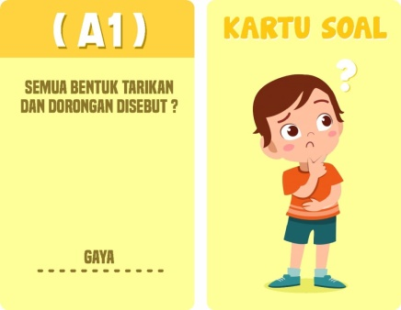  Bagian depan kartu soal  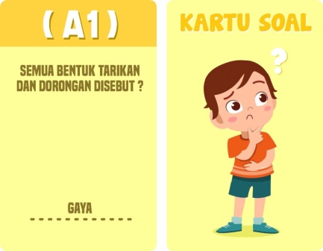  Bagian belakang kartu soal | Kartu soal ini bertujuan untuk memberikan pertanyaan kepada pemain yang ingin membeli petak pada monopoli dengan ukuran 8 cm × 5 cm
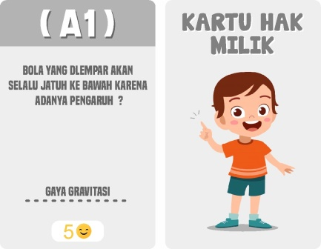  Bagian depan kartu hak milik  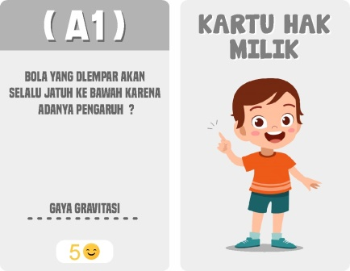  Bagian belakang kartu hak milik | Fungsi dari kartu hak milik yaitu untuk pemain yang sudah membeli petak monopoli. Apabila pemain sudah memiliki kartu hak milik ini, dan pemain lain menempati petak ini maka harus menjawab pertanyaan yang ada pada kartu hak milik ini. Ukuran dari kartu hak milik ini adalah 8 cm × 5 cm
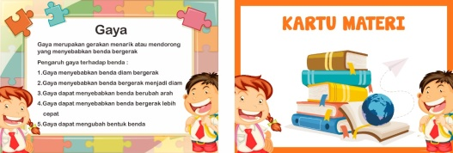  Bagian depan kartu materi  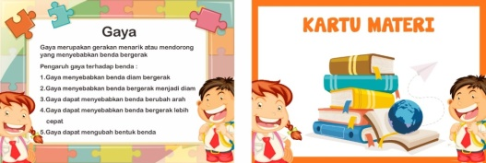  Bagian belakang kartu materi | Kartu materi ini didesain dengan ukuran 8,1 cm × 11,5 cm . Kartu materi ini berisi materi mengenai gaya yang diletakkan pada bank yang akan dibacakan oleh pemain ketika mendapatkan kesempatan membacakan materi.
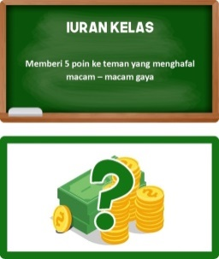  Bagian depan iuran kelas  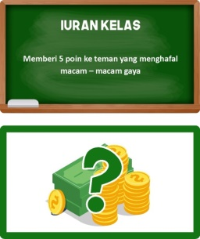  Bagian belakang iuran kelas | Kartu iuran kelas ini didesain dengan ukuran 4,5 cm × 8 cm. Kartu iuran kelas merupakan pengembangan dari kartu yang biasanya menjadi dana umum di permainan monopoli
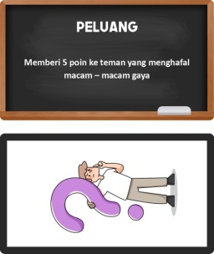  Bagian depan kartu peluang  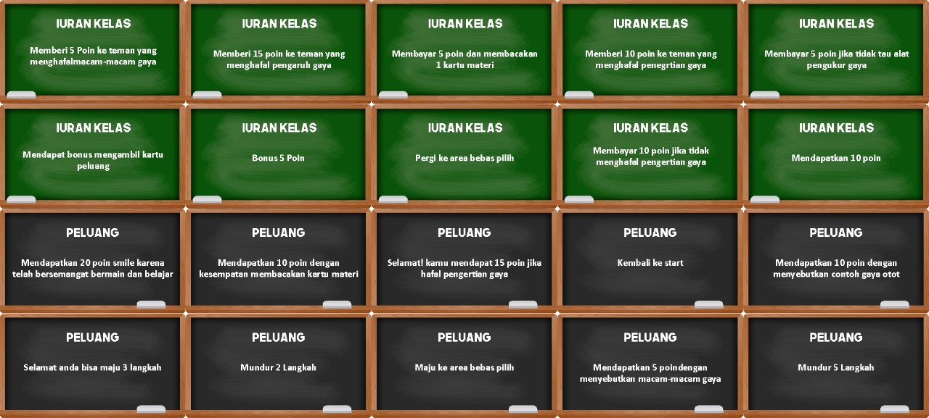  Bagian belakang kartu peluang | Kartu peluang ini berukuran 4,5 cm × 8 cm. Kartu peluang ini merupakan kartu yang biasanya kartu kesempatan pada permainan monopoli. Kartu ini dapat diambil oleh pemain apabila pemain berhenti pada petak peluang
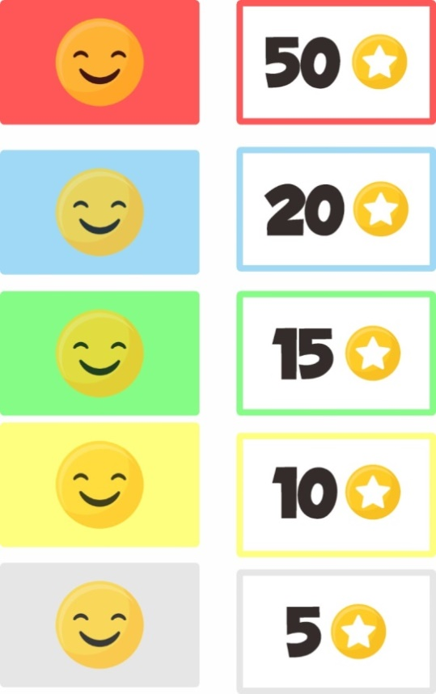  Bagian depan poin smile  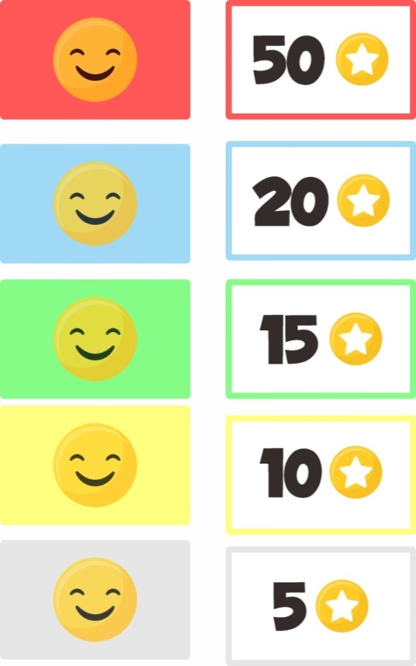  Bagian belakang poin smile | Poin smile ini berukuran 4 cm × 6,5 cm. Poin smile merupakan poin yang digunakan oleh pemain saat melakukan permainan monopoli. Poin smile pada permainan monopoli ini terdiri dari 5, 10, 15, 20, 50.
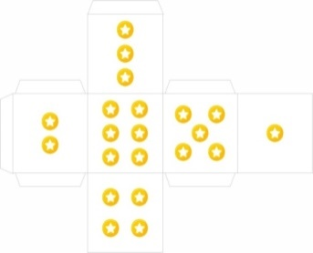 | Dadu pada permainan ini terbuat dari duplex yang berukuran 2cm. Duplex tersebut akan dibetuk bangun kubus yang akan dilapisi dengan desain disamping.
 | Pion yang digunakan dalam permainan monopoli adalah pion berbentuk siswa SD. Pion ini berukuran 4 cm. Yang akan ditancapkan pada sebuah potongan duplex kecil agar desain yang telah dicetak bisa berdiri dan berjalan dalam bermain monopoli.
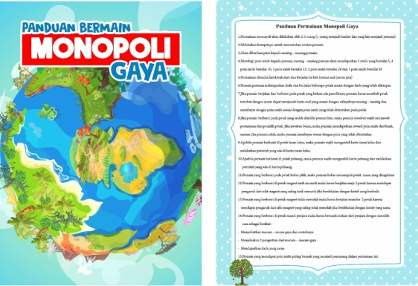  Bagian depan panduan monopoli  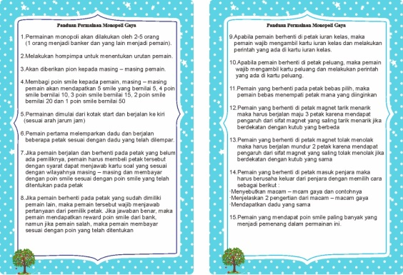  Bagian belakang panduan monopoli | Panduan permainan monopoli merupakan panduan yang digunakan untuk mengetahui cara bermain monopoli gaya ini. Panduan monopoli ini berukuran 14,8cm × 21cm (ukuran A5).
Hasil Kevalidan Media
Pengembangan media pembelajaran monopoli ini telah dinilai oleh beberapa ahli. Validator media dari pengembangan media monopoli ini yaitu Drs.Suprayitno M.Si. Beliau adalah salah satu dosen PGSD Unesa yang memiliki keahlian dalam bidang media pembelajaran. Proses validasi pengembangan media monopoli ini dilaksanakan pada tanggal 31 Maret 2021.
Ada beberapa aspek dalam menentukan kevalidan media ini, yaitu aspek bentuk fisik yang meliputi kriteria bentuk fisik dari pengembangan media pembelajaran, aspek penggunaan yang meliputi kriteria prosedur penggunaan media monopoli, aspek desain mengenai desain media pembelajaran dan aspek tujuan yang berkaitan dengan tujuan dikembangkannya media pembelajaran monopoli. Berdasarkan penilaian validator diperoleh hasil validasi sebesar 93 dengan skor maksimal 100. Sehingga dapat diperoleh persentase kevalidan 93 %.
Hasil validasi media mendapat persentase 93% yang berarti media pembelajaran yang telah dikembangkan ini valid tanpa revisi. Validator media menyatakan bahwa media pembelajaran layak untuk digunakan.
Validasi pengembangan media pembelajaran ini juga diuji validasi oleh Julianto, S.Pd, M.Pd selaku validator materi. Beliau adalah dosen PGSD Unesa yang juga ahli dalam rumpun IPA.Kegiatan validasi materi ini dilaksanakan pada tanggal 29 Maret 2021. Ada beberapa aspek dalam menentukan kevalidan materi ini, yaitu aspek materi mengenai keluasan materi yang disajikan dalam bentuk media monopoli, aspek penyajian mengenai kemudahan konsep yang disajikan dan aspek bahasa dengan kriteria penggunaan bahasa dalam media pembelajaran. Berdasarkan penilaian yang dilakukan oleh validator, materi yang diterapkan dalam pengembangan media pembelajaran monopoli ini mendapatkan hasil validasi sebesar 61 dengan skor maksimal 75. Sehingga dapat diperoleh persentase kevalidan 81,3 %.
Dari hasil validasi diatas menunjukkan persentase kevalidan materi sebesar 81,3 %. Hal itu menunjukkan bahwa materi dalam pengembangan ini valid. Ada beberapa masukan yang diberikan oleh validator materi seperti perbaikan dalam membuat RPP, pembuatan silabus yang tetap menggunakan silabus tematik, dan memperhatikan kedalaman dan keluasan materi yang disajikan.
Selain itu, validasi pengembangan media pembelajaran ini juga dilakukan oleh ahli pembelajaran yaitu Fajar Iswahyudi, S.Pd selaku guru kelas IV SDN Jolotundo II. Validasi oleh ahli pembelajaran telah dilaksanakan pada tanggal 2 April 2021. Ada beberapa aspek dalam menentukan kevalidan media ini, yaitu aspek kesesuaian materi yakni mengenai apakah materi yang diterapkan dalam media pembelajaran ini sesuai dengan pembelajaran kelas 4 SD, aspek penyajian berkaitan dengan kemudahan dalam penggunaan media monopoli, dan aspek tampilan media yang berupa kesesuaian tampilan media pembelajaran dengan materi yang akan diterapkan dalam pembelajaran di SD. Berdasarkan penilaian validator diperoleh hasil validasi sebesar 90 dengan skor maksimal 100. Sehingga dapat diperoleh persentase kevalidan 90 %.
Dari hasil validasi diatas menunjukkan persentase kevalidan sebesar 90 % sehingga layak untuk diterapkan di sekolah dasar. Beliau menjelaskan bahwa media pembelajaran sangat bagus untuk digunakan, dimana anak diusia sekolah dasar membutuhkan media yang menimbulkan pengalaman lebih menyenangkan yang dapat memotivasi minat dalam belajar, selain itu dengan media belajar ini dapat menuntun dalam menemukan pengalaman baru dalam belajar, dari pembelajaran yang bersifat abstrak kedalam pengalaman belajar konkret.

Pembahasan
Rumusan masalah yang telah ditentukan peneliti yaitu bagaimana proses pengembangan media pembelajaran dan bagaimana tingkat kevalidan media pembelajaran yang telah dikembangkan. Penelitian yang telah dilakukan yaitu menggunakan penelitian dan pengembangan yang menggunakan model penelitian yang telah diadaptasi oleh Borg dan Gall (1983) yang berupa prosedur dengan model deskriptif yaitu langkah – langkah untuk menciptakan produk atau juga mengembangkan produk yang sudah ada. Menurut Sugiyono di dalam bukunya (2016 : 298) menjelaskan bahwa terdapat 10 langkah – langkah penelitian dan pengembangan, namun dikarenakan adanya pandemi covid – 19 , maka peneliti hanya melakukan sampai tahap ke 5.
Langkah pertama yaitu identifikasi masalah yang merupakan langkah untuk menemukan sebuah permasalahan yang terjadi dalam proses pembelajaran. Berdasarkan pengalaman peneliti dalam melakukan magang dan plp masih ada beberapa kendala dalam kegiatan belajar mengajar seperti keterbatasan media yang didukung juga dengan peneliti melakukan prapenelitian di SDN Jolotundo II yang menghasilkan beberapa kendala dalam proses pembelajaran yaitu domain pembelajaran terletak pada guru, keterbatasan media pembelajaran atau hanya memanfaatkan benda di sekitar dalam proses pembelajaran.
Langkah kedua yaitu pengumpulan informasi. Pengumpulan informasi dilakukan peneliti dengan melakukan prapenelitian dengan memberikan angket dan wawancara tidak terstruktur. Pengisian angket dan wawancara tidak terstruktur ini ditujukan kepada wali kelas IV SDN Jolotundo II yaitu Fajar Iswahyudi, S.Pd. Dari hasil prapenelitian dapat disimpulkan bahwa masih banyak kendala dalam proses pembelajaran di SDN Jolotundo II, seperti penggunaan media pembelajaran yang masih sangat terbatas. Proses pembelajaran masih berpacu pada buku guru dan buku siswa, menggunakan media gambar dan benda di sekitar, belum ada inovasi media untuk menambah semangat belajar siswa. Selain itu, di SDN Jolotundo II menggunakan kurikulum 2013, namun pembelajaran sampai sekarang masih berpusat pada guru sehingga tujuan dari kurikulum 2013 belum bisa tercapai maksimal.
Langkah ketiga yaitu desain produk . Langkah ini peneliti merancang sebuah media monopoli yang fokus pembelajarannya yaitu pada materi gaya kelas IV sekolah dasar tema 7 indahnya keragaman di negeriku. Pengembangan produk dimulai dengan penetapan perangkat pembelajaran seperti silabus, rpp, mencari gambar gambar yang sesuai untuk desain media pembelajaran, membuat soal – soal mengenai materi gaya dan mendesain media monopoli ini dengan menggunakan software coreldraw X8 sesuai dengan komponen – komponen permainan monopoli yang telah ditentukan.
Langkah keempat yaitu validasi media. Menurut Fachrozi, Iwan dkk (2020 : 99) validasi merupakan kegiatan yang dilakukan untuk mereview produk awal, memberikan masukan atau perbaikan. Hasil media telah divalidasi oleh Drs. Suprayitno, M. Si sebagai validator media yang menghasilkan persentase skor 93% yang masuk dalam kategori valid tanpa revisi. Beliau memberikan catatan bahwa media pembelajaran ini layak untuk digunakan. Validator materi dari pengembangan media pembelajaran ini yaitu Julianto, S. Pd, M. Pd yang menghasilkan persentase skor 81,3% yang termasuk kategori valid tanpa revisi. Beliau memberikan beberapa catatan agar memperbaiki rpp dan silabus serta memperhatikan kedalaman dan keluasan materi yang disajikan. Selain itu validasi media ini juga dilakukan oleh Fajar Iswahyudi, S.Pd sebagai ahli pembelajaran. Dari hasil validasi ahli pembelajaran didapatkan persentase skor 90% . Beliau memberikan catatan bahwa media pembelajaran yang telah dikembangan ini memberikan pengalaman belajar yang lebih meyenangkan yang dapat memotivasi minat dan belajar siswa yang sesuai dengan teori Dale’s Cone of Experience dalam Hamid, Mustofa Abi dkk (2020:26) bahwa pengalaman langsung secara konkret memberikan hasil pembelajaran tertinggi bagi siswa atau pebelajar.
Langkah kelima yaitu revisi desain. Tahap revisi desain ini peneliti memperbaiki produk tersebut berdasarkan saran yang diberi oleh para ahli. Desain media pembelajaran sebelumnya masih ada beberapa kesalahan dalam penulisan serta perbaikan materi di rpp dan silabus
PENUTUP
Simpulan
Kesimpulan yang dapat diambil dari penelitian yaitu berdasarkan pengalaman peneliti saat magang dan plp masih ditemukan banyak kendala dalam proses pembelajaran. Sehingga peneliti berkeinginan untuk melakukan pengembangan media pembelajaran monopoli untuk siswa kelas IV sekolah dasar materi gaya tema 7 indahnya keragaman di negeriku. Penelitian dan pengembangan ini menggunakan model penelitian yang telah diadaptasi oleh Borg dan Gall (1983) yang menurut Sugiyono di dalam bukunya (2016 : 298) terdapat 10 langkah – langkah dalam penelitian dan pengembangan, tetapi penelitian ini hanya sampai di langkah kelima dikarenakan adanya pandemi covid 19. Langkah –langkah penelitian yang telah dilakukan yaitu identifikasi masalah, pengumpulan informasi, desain produk, validasi media, perbaikan desain. Proses pengembangan ini disesuaikan perangkat pembelajaran tematik kelas IV sekolah dasar semester 2 yang terfokus pada materi gaya dan media pembelajaran didesain dengan menggunakan software coreldraw X8. Produk tersebut divalidasi oleh beberapa ahli dengan kesimpulan produk tersebut sangat valid dan bisa diterapkan dalam pembelajaran di kelas IV sekolah dasar.
Saran
Berdasarkan hasil dari pelaksanaan penelitian dan pengembangan media pembelajaran monopoli untuk siswa kelas IV Sekolah Dasar materi gaya tema 7 indahnya keragaman di negeriku, maka peneliti memberikan saran yang perlu dipertimbangkan untuk meningkatkan kualitas pembelajaran di sd, yaitu diharapkan media pembelajaran monopoli ini dapat menjadi referensi dalam kegiatan belajar dan untuk peneliti selanjutnya dapat digunakan untuk materi lainnya dengan lebih meningkatkan ide – ide baru untuk mengembangkan media pembelajaran sehingga proses pembelajaran tidak membosankan dan dapat lebih memberikan pengalaman belajar.
DAFTAR PUSTAKA
Borg, W.R. & Gall . 1983. EducationalResearch : An Introduction, Fifth Edition. New York : Longman.

Edi, Fandi Rosi Sarwo. 2016. Teori Wawancara Psikodiagnostik. Yogyakarta. LeutikaPrio

Fachrozi, Iwan, dkk. 2020. Penelitian dan Pengembangan Pendidikan Olahraga. Malang : Universitas Negeri Malang

Hamid, Mustofa Abi, dkk . 2020. Media Pembelajaran. Medan : Yayasan Kita Penulis

Siyoto, Sandu dan Ali Sodik. 2015. Dasar Metodologi Penelitian. Yogyakarta : Literasi Media Publishing

Sugiyono . 2016. Metode Penelitian Kuantitatif, Kualitatif dan R&D . Bandung : PT Alfabet

Sumiharsono, Rudy dan Hisbiyatul Hasanah . 2017. Media Pembelajaran: Buku Bacaan Wajib Dosen,Guru dan Calon Pendidik. Jawa Timur: CV Pustaka Abadi

Syah, Muhibbin. 2009. Psikologi Belajar. Jakarta : Rajawali Pers

Ulfaeni, Siti. 2017. Pengembangan Media Monergi (Monopoli Energi) Untuk Menumbuhkembangkan Kemampuan Konsep IPA Siswa SD. Universitas PGRI Semarang
Yandari, Indhira Asih Fifi dan Maya Kuswaty. 2017. Penggunaan Media Monopoli Terhadap Peningkatan Kemampuan Pemahaman Konsep Matematis Peserta Didik Kelas V Sekolah Dasar. Universitas Sultan Ageng Tirtayasa.

